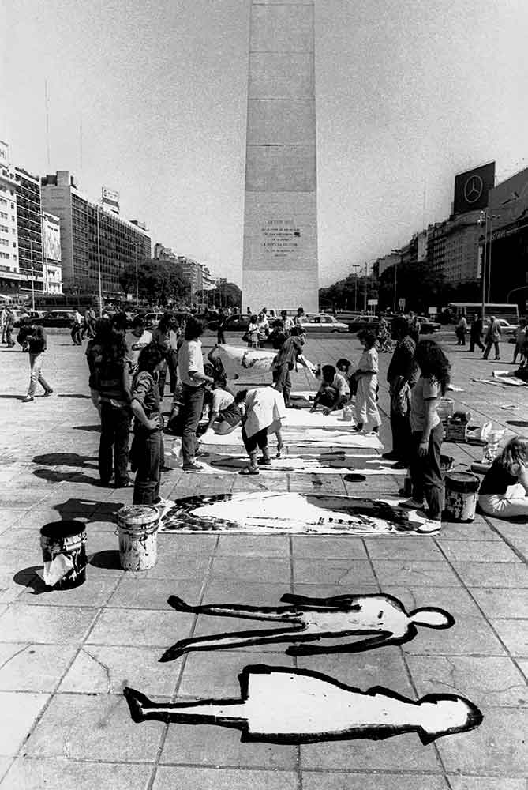
EL SILUETAZO

El 21 de septiembre de 1983^{[1]}, en plena decadencia de la última dictadura militar argentina, un grupo de artistas, junto a organismos de derechos humanos y activistas políticos, emprendieron la realización de siluetas que representaban la ausencia de los detenidos desaparecidos por el terrorismo de Estado, en el marco de la III Marcha de la Resistencia convocada por las Madres de Plaza de Mayo.
Esta expresión artístico-política consistió en el trazado de la forma de un cuerpo humano en tamaño real, que esa noche se realizó en un taller al aire libre. Participaron cientos de personas, que luego pegaron las siluetas en diferentes espacios de la vía pública para dar visibilidad a las reivindicaciones del creciente movimiento en defensa de los derechos humanos. Este evento se conoció en adelante como el “Siluetazo”. La propuesta inicial consistía, según sus impulsores, en:
A pesar de la idea inicial de los organizadores, la realización de la iniciativa fue tomando forma de manera espontánea: la gente escribía los nombres de desaparecidos, su fecha de desaparición y hasta consignas políticas. Así, el Siluetazo dio un canal artístico de expresión a un movimiento político en un clima aún de hostigamiento y represión por parte de las fuerzas represivas al poder del Estado, y contenía un profundo contenido simbólico y político:
“La silueta se convierte […] en la huella de dos cuerpos ausentes, el de quien prestó su cuerpo para delinearla y -por transferencia- el cuerpo de un desaparecido […]. La acción de poner el cuerpo porta una ambigüedad intrínseca: ocupar el lugar del ausente es aceptar que cualquiera de los allí presentes podría haber desaparecido, correr esa incierta y siniestra suerte.” (ídem, 2008: 32).
De esta forma, se construía un vínculo solidario con los detenidos desaparecidos y una identificación con aquellos que también habían “puesto el cuerpo” antes.
